Pág. 78i 5
boc.cantabria.es
7/7

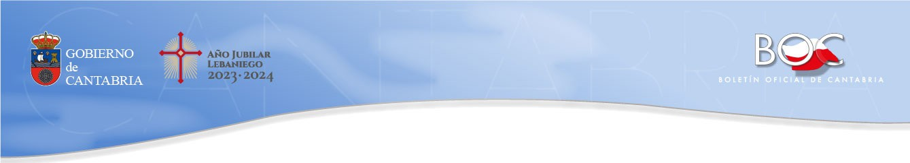
ANEXO II

JUEVES, 23 DE MAYO DE 2024 - BOC EXTRAORDINARIO NÚM. 18

DECLARACIÓN DE AYUDAS DE MINIMIS

D./Dª ,
con NIF , solicitante de la subvención destinada a las explotaciones agrarias de Cantabria con agricultores a título principal

DECLARO
1º
No haber recibido ayudas “de minimis”

Que durante los dos ejercicios fiscales anteriores y durante el ejercicio fiscal en curso he recibido las siguientes ayudas de “minimis”

Fecha Cantidad (€) Concepto

según el Reglamento (UE) nº 1408/2013 de la Comisión, de 18 de diciembre de 2013, relativo a la aplicación de los artículos 107 y 108 del Tratado de Funcionamiento de la Unión Europea a las ayudas de minimis en el sector agrícola.

2º Comprometerme a comunicar por escrito o en soporte electrónico al órgano gestor de las ayudas, cualquier ayuda de minimis sujeta a este u otros reglamentos de minimis recibida durante el periodo comprendido entre la presente declaración y la concesión de la ayuda.

En a de de

Fdo:

CÓDIGO DIR3: Órgano Directivo A06027831
CÓDIGO DIR3: Unidad Gestora 05040002030000

2024/4257
CVE-2024-4257

